|  |  |
| --- | --- |
| **TRƯỜNG TIỂU HỌC ĐOÀN KẾT**  Họ và tên: .........................................  Lớp:............ | **NỘI DUNG ÔN TẬP HÈ MÔN TIẾNG VIỆT**  ***NĂM HỌC 2022 – 2023***  **TUẦN 11** |

**ÔN TẬP PHÂN SỐ**

**I. Hệ thông hóa kiến thức trọng tâm**

- Phân số gồm tử số và mẫu số ( khác 0 ).

- Khi đọc phân số ta đọc tử số trước rồi đọc "phần" sau đó đọc tử số.

**1. Các tính chất của phân số:**

- Nếu nhân cả tử số và mẫu số của một phân số với cùng một số tự nhiên khác 0 thì được một phân số mới bằng phân số đã cho.

- Nếu chia cả tử số và mẫu số của một phân số với cùng một số tự nhiên khác 0 thì được một phân số bằng phân số đã cho.

- Áp dụng tính chất cơ bản của phân số để:

+ Rút gọn phân số

+ Quy đồng mẫu số các phân số

**2. So sánh hai phân số**

- So sánh hai phân số có cùng mẫu số: Ta so sánh tử số với tử số.

+ Nếu tử số nào bé hơn thì phân số đó bé hơn.

+ Nếu tử số nào lơn hơn thì phân số đó lơn hơn.

+ Nếu hai tử số bằng nhau thì hai phân số đó bằng nhau.

- So sánh hai phân số khác mẫu: + Quy đồng mẫu số

+ So sánh cùng tử số

- So sánh phân số với 1:

+ Nếu tử số mà bé hơn mẫu số thì phân số đó bằng 1.

+ Nếu tử số lớn hơn mẫu số thi phân số đó lớn hơn 1.

+ Nếu tử số bằng mẫu số thì phân số đó bằng 1.

**II. Bài Tập**

**Bài 1.** Viết vào ô trống theo mẫu:

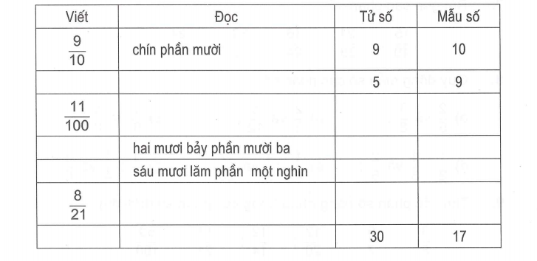

**Bài 2:**

Viết các thương sau dưới dạng phân số:

8 : 15 = ……….           7 : 3 = ……………

45 : 100 = ……                11 : 26 = …………

**Bài 3.** Cho 2 số 5 và 7. Hãy viết các phân số sau:

a. Nhỏ hơn 1 ......................................................

b. Bằng 1 ......................................................

c. Lớn hơn 1 ....................................................

**Bài 4**. Phân số nào trong các phân số dưới đây không bằng phân số  ?

A.  B.  C.  D. 

**Bài 5.** Bao gạo có 45kg, cửa hàng đã bán 9kg. Hỏi cửa hàng đã bán bao nhiêu phần bao gạo?

A.  bao gạo B.  bao gạo C.  bao gạo D.  bao gạo

**Bài 6. Rút gọn các phân số sau**

**a)**  = …………….. b)  = ……………….. c)  = ………………...

**Bài 7. Quy đồng mẫu số các phân số sau:**

**a)**  và  b)  và  c)  và 

…………………………………………………………………………………………………………………………………………………………………………………………………………………………………………………………………………………………………………………………………………………………………………………………………………

……………………………………………………………………………………………………………………………………………………………………………………………………

**Bài 8**. So sánh các phân số sau:

a)  và  b)  và 

…………………………………………………………………………………………………………………………………………………………………………………………………………………………………………………………………………………………………………………………………………………………………………………………………………

…………………………………………………………………………………………………………………………………………………………………………………………………….

……………………………………………………………………………………………………………………………………………………………………………………………………

**Bài 9.**

**a)** Viết tất cả các phân số nhỏ hơn 1 có mẫu số là 212 và tử số lớn hơn  204

**b)** Viết tất cả các phân số lớn hơn 1 có mẫu số là 315 và tử số lớn hơn 317 nhưng nhỏ hơn 320.

…………………………………………………………………………………………………………………………………………………………………………………………………………………………………………………………………………………………………………………………………………………………………………………………………………

……………………………………………………………………………………………………………………………………………………………………………………………………

…………………………………………………………………………………………………..

**Bài 10.** Viết các phân số sau theo thứ tự từ bé đến lớn: 

…………………………………………………………………………………………………………………………………………………………………………………………………….

…………………………………………………………………………………………………………………………………………………………………………………………………….

**Bài 11.** Tìm số tự nhiên x sao cho: 

………………………………………………………………………………………………………………………………………………………………………………………………………………………………………………………………………………………………………

**Bài 13. Viết các phân số sau thành phân số thập phân :**

, , , , 

………………………………………………………………………………………………………………………………………………………………………………………………………………………………………………………………………………………………………

………………………………………………………………………………………………….

……………………………………………………………………………………………………………………………………………………………………………………………………

……………………………………………………………………………………………………………………………………………………………………………………………………

**Bài 14.** Hãy viết bốn phân số khác nhau, sao cho mỗi phân số lớn hơn  và bé hơn 

………………………………………………………………………………………………………………………………………………………………………………………………………………………………………………………………………………

…………………………………………………………………………………………

……………………………………………………………………………………………………………………………………………………………………………………………………………………

**Bài 15. Viết vào chỗ chấm để các phân số sau thành phân số thập phân**

a)  b)  = 

c)  d) 

………………………………………………………………………………………………………………………………………………………………………………………………………………………………………………………………………………………………………

………………………………………………………………………………………………….

……………………………………………………………………………………………………………………………………………………………………………………………………

……………………………………………………………………………………………………………………………………………………………………………………………………